地储小麦价格略涨 稻谷价格持平
摘要：本周我省地储小麦价格略涨，一是有加工需求的省内及河南等临近省份面粉加工企业参拍积极；二是省内小型饲料企业需求较为旺盛。本周定向销售稻谷在我省有一定数量投放，因暂未形成有效供给对市场价格影响不大。地储稻谷交易价格与上周持平，陈稻价格稳定在2480-2600元/吨区间。近期省内普遍降雨，雨后随天气回暖、气温升高，预计部分储存条件有限的农户将销售余粮。
1.交易情况概览
- 国家政策性粮食交易
本周（3月21日-3月25日）湖北中心计划销售2017-2019年中晚籼稻49492吨，全部流拍。无政策性小麦投放。
- 地方政策性粮食交易
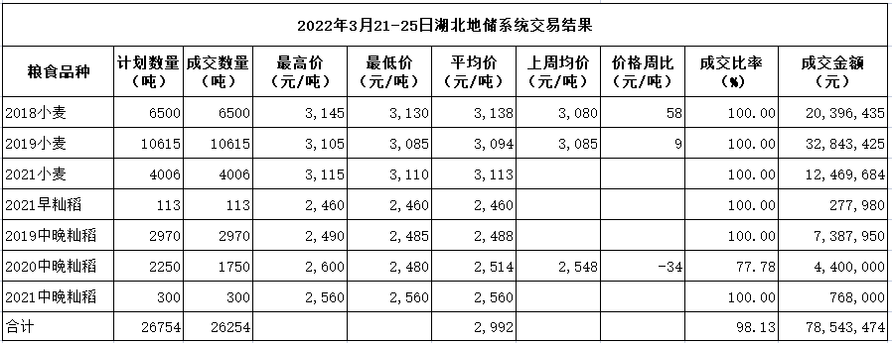
本周我省地储交易成交各类粮油26254吨，成交比率98.13%。其中：2018年小麦6500吨，成交比率100%，成交均价3138元/吨，环比上涨58元/吨；2019年小麦10615吨，成交比率100%，成交均价3094元/吨，环比上涨9元/吨；2021年小麦4006吨，成交比率100%，成交均价3113元/吨；2021年早籼稻113吨，成交比率100%，成交均价2460元/吨；2019年中晚籼稻2970吨，成交比率100%，成交均价2488元/吨；2020年中晚籼稻1750吨，成交比率77.78%，成交均价2514元/吨，环比下降34元/吨；2021年中晚籼稻300吨，成交比率100%，成交均价2560元/吨。
2.市场行情分析
小麦市场：本周我省地储小麦价格略涨，共成交2018-2021年小麦21121吨，成交比率100%，成交均价、最高价均突破3100元/吨，其中成交均价3111元/吨，环比上涨30元/吨，最高价3145元/吨，环比上涨55元/吨。上涨主要原因：一是有加工需求的省内及河南等临近省份面粉加工企业参拍积极，最高价3145元/吨由省内粉企拍得；二是存在饲料、贸易需求，企业反映本周成交的2021年小麦质量较好，呕吐毒素等指标符合猪饲料加工需求，销往省内及周边省份饲料厂价格预计在3280元/吨。需要注意的是，本周国储小麦成交均价继续下滑，除山东、浙江两省成交均价仍在3000元/吨以上之外，安徽、陕西、河南、江苏等省混合麦成交均价在2781-2986元/吨之间。目前小麦用粮成本偏高，下游面粉需求进入消费淡季，价格上涨难以同步，部分面粉加工企业观望心理增强。
稻谷市场：本周我省国储稻谷流拍。地储成交中晚籼稻5020吨，成交均价2501元/吨；成交早籼稻113吨，成交均价2460元/吨。我省2021年产“两优”毛粮收购价稳定在2600元/吨左右，中晚籼米出厂价格3600-3760元/吨；早籼稻一般需陈化一年以上再进行加工，主要通过政策性竞拍获取粮源，公安米企反映该厂早籼米主销云南、贵州、重庆等地，销路较好，需求量较大，出厂价格3860-3900元/吨。近期省内普遍降雨，将对市场购销产生一定影响，雨后随天气回暖、气温升高，预计部分储存条件有限的农户将销售余粮。

